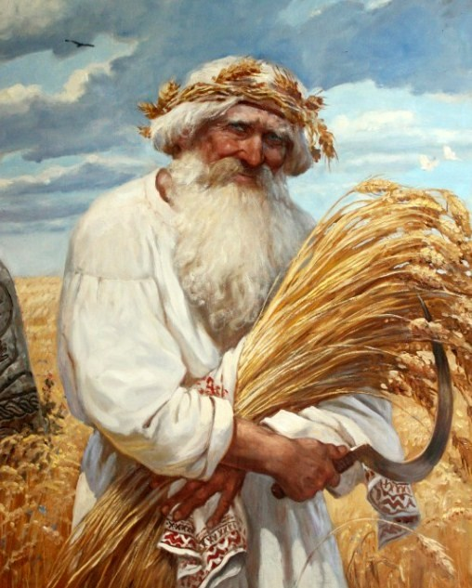
На току, где рожь молотят,- ворох; ворох покрыт пологом, на пологу-роса. А под пологом девки спят...
Пахнет мышами, а на небе стоит месяц.
По току шагает длинный Полевик, весь соломенный, ноги тонкие...
- Ну, ну,- ворчит Полевик,- рожь не домолотили, а спят.
Подошел к вороху, потянул за полог:
- Эй, вы, разоспались, заря скоро!
Девки из-под полога высовывают головы, шепчут:
- Кто это, девоньки, или приснилось? Никак, светает скоро.
Дрожат с холоду, просыпаются. На хуторе за прудом кричат петухи. К молотилке шагает Полевик; под молотилкой, накрывшись полушубками, спят парни.
Постаскал с них Полевик полушубки:
- Вставайте, рожь недомолочёна.
Парни глаза протирают...
- Свежо, ребята, ай, вставать пора...
На току ворошится народ, натягивают полушубки да кацавейки, ищут: кто вилы, кто грабли... Холодеет месяц. А Полевик уж в поле шагает.
- Голо, голо,- ворчит Полевик,- скучно.
Ляжет он с тоски в канаву, придет зима, занесет его снегом.

